**关于首届“太极五子杯”羽毛球联赛的通知**

各门店：

为活跃员工文体生活， 展现员工的良好风貌，以及维护好员工与顾客的客情关系，公司决定参加太极绵阳举行的羽毛球联赛，现将有关事宜通知如下：

一、可参赛人员 ：所有员工及顾客都可报名参赛（消费者年龄要求 在28-45岁之间，员工年龄要求在50岁以内。）

二、比赛项目：男单、女单

三、比赛时间表：

7月29日 8点-12点（第一场次） （12场） 16进4

7月30日 8点-12点（第二场次） （12场） 16进4

8月5 日 8点-12点（第三场次） （12场） 16进4

8月6 日 8点-12点（第四场次） （12场） 16进4

8月19日 全天（赛区半决赛） （14场） 16进2

8月26日9点-12点（四川赛区总决赛）（8进4单场淘汰赛制、冠亚季军单循环赛制）

四、奖励方法：

决赛

1、男单：冠军1名，奖金3000元；亚军1名，奖金2000元；季军，奖金1000元

2、女单：冠军1名，奖金3000元；亚军1名，奖金2000元；季军，奖金1000元

参与奖：所有参赛选手凭淘汰赛号牌均可获得太极绵阳制药提供的家庭健康医药礼包

五、报名时间：即日起至7月28日

六、报名地点：成都太极大药房所有直营门店

七、报名方式：

1、微信打开此页面（此链接会在微信群通知，请各位同事及时收藏保存，以便自己及顾客参加报名）

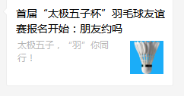

打开此页面翻页查看到最后即为报名方式

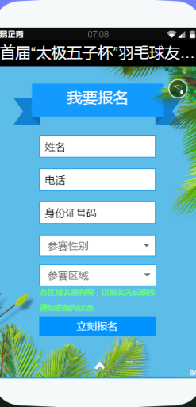

2、复制此链接发送至顾客微信，顾客打开也可报名。

http://e.eqxiu.com/s/2JozYLwR?eqrcode=1&from=groupmessage&isappinstalled=0

本次联赛主要在于强生健体，丰富员工业余生活，拉近与顾客间的距离，希望各位员工积极参与，门店积极宣传到顾客，太极五子，“羽”你同行，强身健体，一起精进！

备注：比赛pop随后两天会到门店，到时请贴于橱窗进行宣传 。

营运部

2017.7.12